**Chú ý phòng ngừa viêm đường hô hấp ở trẻ lúc giao mùa**

**Thời tiết giao mùa là giai đoạn trẻ rất dễ mắc các bệnh viêm đường hô hấp như: viêm họng, viêm amidan, viêm mũi, sổ mũi, nghẹt mũi.**

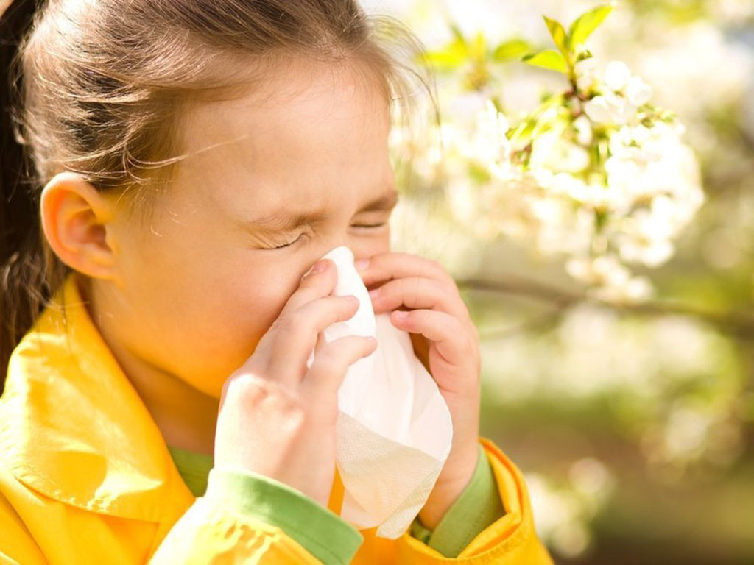

**Nguyên nhân gây viêm đường hô hấp ở trẻ nhỏ**

Một trong những nguyên nhân chính khiến trẻ nhỏ dễ bị viêm đường hô hấp, đặc biệt khi thời tiết giao mùa là do hệ miễn dịch của trẻ còn non yếu. Hệ miễn dịch bảo vệ cơ thể trẻ khỏi các tác nhân gây bệnh. Có ba lớp hàng rào miễn dịch tự nhiên đầu tiên của cơ thể chống lại sự xâm nhập của mầm bệnh chính là:

- Hàng rào vật lý, sự toàn vẹn của da.

- Hàng rào hóa học là độ pH và các chất sinh học do cơ thể tiết ra.

- Hàng rào sinh học chính là lợi khuẩn. Hàng rào lợi khuẩn có vai trò rất quan trọng bởi trong cơ thể có hàng tỷ vi sinh vật tồn tại, trong đó 85% là lợi khuẩn, 15% là hại khuẩn. Khi hại khuẩn tăng lên, lợi khuẩn ít đi sẽ tạo cơ hội cho vi khuẩn, virus tấn công và gây bệnh.

Có 3 yếu tố ảnh hưởng tới sức khỏe của trẻ, khiến con dễ mắc các bệnh về đường hô hấp là: sức đề kháng (hệ miễn dịch), các bệnh lý nền và môi trường sống. Nếu sức đề kháng của trẻ kém, mắc các bệnh lý nền như: hen, bị dị tật ở đường hô hấp hoặc suy dinh dưỡng thì sẽ dễ bị nhiễm tác nhân gây bệnh, các loại vi khuẩn, virus. Hoặc em bé sống trong căn phòng ô nhiễm, có bố hoặc ông hút thuốc lá cũng sẽ khiến trẻ dễ mắc phải các vấn đề về hô hấp.

**Triệu chứng viêm đường hô hấp ở trẻ em**

Khi bị viêm đường hô hấp, trẻ sẽ dễ bị ho, ngứa mũi, chảy mũi, hắt hơi, sốt, đau họng, đôi khi đau tai. Ngoài ra, trẻ còn xuất hiện các triệu chứng ngoài đường hô hấp như: tiêu chảy, nôn, đỏ mắt, mắt tèm nhèm,... Nói chung, các triệu chứng của viêm đường hô hấp ở trẻ nhỏ rất đa dạng và phong phú. Cha mẹ cần theo dõi, để ý đến con để phát hiện bệnh sớm và có hướng cải thiện kịp thời.

Biện pháp hỗ trợ giảm nhẹ triệu chứng đường hô hấp cho trẻ

Viêm đường hô hấp được chia làm 2 loại là viêm đường hô hấp trên và đường hô hấp dưới. Viêm đường hô hấp trên thường nhẹ hơn và chủ yếu là do virus hoặc vi khuẩn. Bác sĩ Dũng cho biết, khi trẻ bị viêm đường hô hấp trên, mẹ hoàn toàn có thể chăm sóc tại nhà. Còn nếu trẻ bị viêm đường hô hấp dưới (viêm phổi, viêm phế quản) cần phải đưa trẻ đi khám để xử lý kịp thời.

Viêm đường hô hấp trên là bệnh lý rất phổ biến. Theo nghiên cứu, một em bé 10 lần ho sốt, thì 1 lần bị biến chứng xuống đường hô hấp dưới, còn lại là viêm đường hô hấp trên, chúng ta có thể xử lý tại nhà là bệnh sẽ khỏi.

**Làm sao để củng cố và tăng cường hệ miễn dịch, phòng ngừa viêm đường hô hấp ở trẻ?**

Để tăng cường hệ miễn dịch cho trẻ, các mẹ cần lưu ý 4 điều cơ bản sau:

- Thứ nhất, chú ý tới chế độ dinh dưỡng của trẻ. Chế độ ăn cần phải khoa học với từng đối tượng trẻ em.

- Thứ hai, cần cho trẻ vận động nhiều hơn. Vận động sẽ làm tăng cường hệ miễn dịch, giúp sức khỏe của trẻ tốt hơn. Tránh để trẻ có thói quen xem điện thoại vì sẽ làm trẻ lười vận động, khiến sức khỏe suy giảm.

- Thứ ba, cho trẻ tiếp xúc nhiều hơn với thiên nhiên. Hãy để con ra khỏi nhà, tiếp xúc với cây cỏ, cây hoa lá, không khí ở bên ngoài. Việc tiếp xúc nhiều với thiên nhiên cũng giúp tăng sức đề kháng tự nhiên của cơ thể.

- Thứ tư, mẹ cần cho trẻ tiêm chủng đầy đủ, đúng lịch hẹn. Tiêm chủng cũng giúp tăng cường miễn dịch tự nhiên của cơ thể trước vi khuẩn, virus gây bệnh./.